2022北京西城初一（上）期末
地 理
2022.1
注意事项 | 1.本试卷共10页，共两部分，共28题，满分100分。考试时间60分钟。  2.在试卷和答题卡上准确填写学校、班级、姓名和学号。  3.试题答案一律填涂或书写在答题卡上，在试卷上作答无效。  4.在答题卡上，选择题用2B铅笔作答，其他试题用黑色字迹签字笔作答。  5.考试结束，请将考试材料一并交回。
第一部分
本部分共25题，每题2分，共50分。在每题列出的四个选项中，选出最符合题目要求的一项。
2021年12月9日，中国空间站“天宫课堂”首次太空授课，北京市多所中学组织师生观看。下图为“天宫课堂”授课画面及地球公转示意图。读图，完成下面小题。
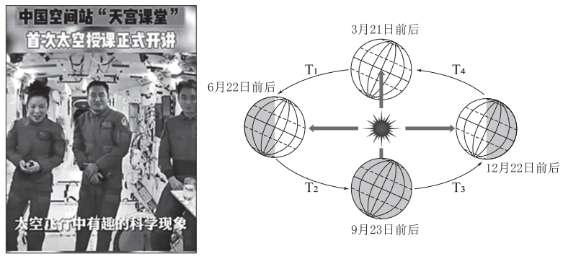
1. 中国空间站“天宫课堂”首次太空授课时，地球运行至（ ）
A. T₁段 B. T₂段 C. T₃段 D. T₄段
2. 本次“天宫课堂”结束后，北京市将迎来的节气是（ ）
A. 春分 B. 夏至 C. 秋分 D. 冬至
“纸上得来终觉浅，绝知此事要躬行”。在学习地图的相关知识后，小天和晓才约好国庆假期同去景山公园游览实践。读图，完成下面小题。
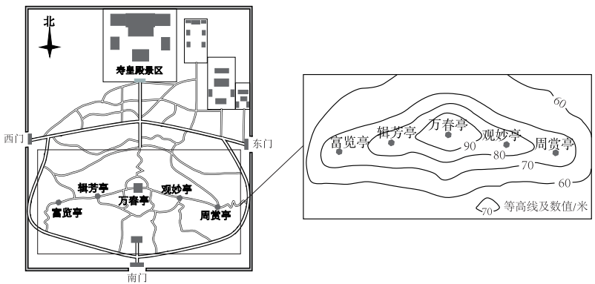
3. 小天从南门进入，向北登山抵达万春亭，发现万春亭所处的地形部位是（ ）
A. 山顶 B. 山脊 C. 鞍部 D. 山谷
4. 晓才到东门后，得知小天已经在万春亭，决定经过周赏亭、观妙亭，到万春亭去找小天。当晓才到达周赏亭时，两人所在地的相对高度大约（ ）
A. 5米 B. 20米 C. 45米 D. 90米
5. 与小天登山路线相比，晓才登山路线（ ）
A. 沿着山谷行进 B. 路程较短 C. 先向南再向东 D. 坡度较小
下图示意中国在地球上的位置。读图，完成下面小题。
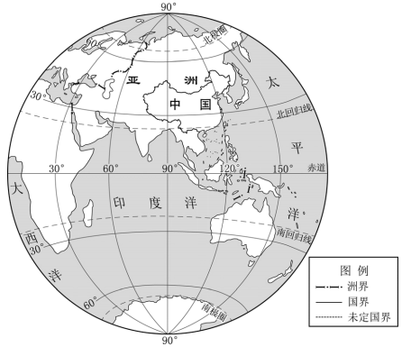
6. 关于我国地理位置的正确叙述是（ ）
A. 位于亚洲东部，太平洋西岸 B. 国土跨热带、温带和北寒带
C. 大部分国土地处中、高纬度 D. 属于北半球、西半球的国家
7. 我国地理位置的优越性主要体现在（ ）
A. 陆上国界线长，邻国较少 B. 跨经度范围广，四季温暖
C. 幅员辽阔，山区面积较小 D. 海陆兼备，对外交通便利
北京冬奥会将于2022年2月4日至20日在北京市和河北省张家口市联合举行。下图为某同学手绘冬奥会赛区示意图。下表为举办地2月气候资料。读图表，完成下面小题。
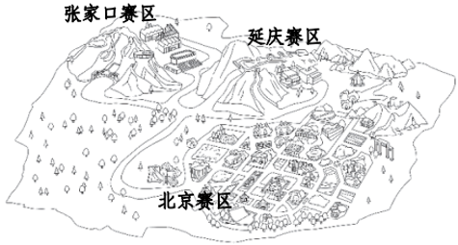
2月 | 北京 | 张家口
平均气温/°C | -0.7 | -5
平均降水量/毫米 | 49 | 4.1

8. 冬奥会举办地所在省级行政区域的简称分别是（ ）
A. 京、张 B. 京、冀 C. 延、张 D. 延、冀
9. 冬奥会举办期间，北京市的气候特点是（ ）
A. 昼短夜长 B. 天气晴朗 C. 寒冷干燥 D. 大风降温
10. 与北京赛区相比，张家口赛区主办雪上项目的优势有（ ）
①山地，海拔高②气温低，积雪期长③平原，雪量大④服务好，科技发达
A. ①② B. ①④ C. ②③ D. ③④
2021年11月4日至9日，我国大部分地区经历了寒潮。下图是北京故宫初雪景观。读图，完成下面小题。
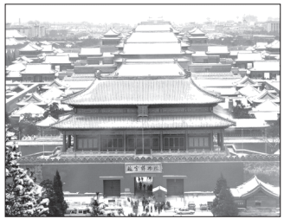
11. 表示图中天气状况的符号是（ ）
A. B.  C.  D.
12. 此次寒潮带来的积极影响有（ ）
①气温骤降②净化空气③阻碍交通④欣赏雪景
A. ①② B. ①③ C. ②④ D. ③④
13. 寒潮来临时，下列做法最合理的是（ ）
A. 加强开窗通风 B. 积极户外锻炼 C. 注意添衣保暖 D. 外出不戴口罩
下图示意2021年中国四地红叶最佳观赏期。图中光雾山海拔2507米。读图，完成下面小题。
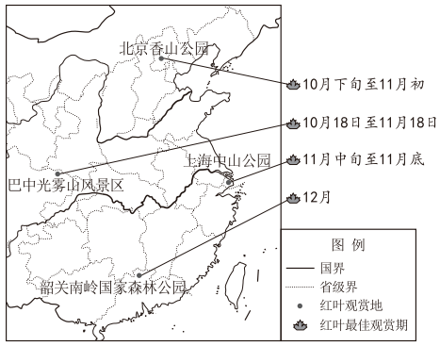
14. 图中红叶最佳观赏期最晚的景区位于（ ）
A. 沪 B. 粤 C. 渝 D. 皖
15. 影响红叶最佳观赏期早晚的主要因素是（ ）
A. 风力 B. 气温 C. 土壤 D. 降水
16. 巴中光雾山风景区比上海中山公园红叶最佳观赏期早，主要因为其（ ）
A 纬度低 B. 距海远 C. 海拔高 D. 面积大
下图为中国年降水量分布图。读图，完成下面小题。
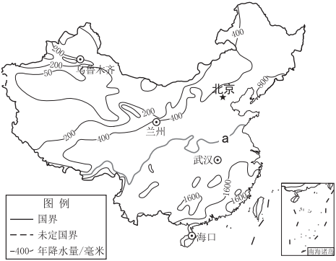
17. a线表示的年等降水量是（ ）
A. 200毫米 B. 400毫米 C. 800毫米 D. 1600毫米
18. 下列城市中，年降水量最大的是（ ）
A. 海口 B. 武汉 C. 兰州 D. 乌鲁木齐
19. 我国年降水量的空间分布特征是（ ）
①东部多，西部少②北部多，南部少③从东北平原向西南山地逐渐减少④从东南沿海向西北内陆逐渐减少
A. ①② B. ①④ C. ②③ D. ③④
2021年是中国共产党百年华诞，某校学生开展“云走长征路”的纪念活动，重温红军长征路上湘江战役、巧渡金沙江等重要事件。活动中同学们了解到都江堰灌区是我国历史最悠久的灌区之一。下图为长江流域图。读图，完成下面小题。
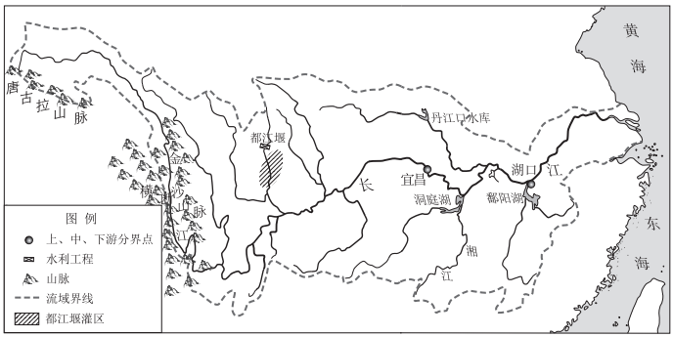
20. 关于湘江的正确叙述是（ ）
A. 发源于洞庭湖 B. 大致自北向南流 C. 位于长江下游 D. 长江南岸的支流
21. 诗句“金沙水拍云崖暖”描述了金沙江河段（ ）
A. 山高谷深 B. 降水量大 C. 有结冰期 D. 流速较缓
22. 都江堰的主要功能是（ ）
A. 养殖 B. 灌溉 C. 航运 D. 发电
黄河流域生态保护和高质量发展是重大国家战略之一。河南省开封市属于温带季风气候，雨热同期。下图示意开封市“地上河”。读图，完成下面小题。
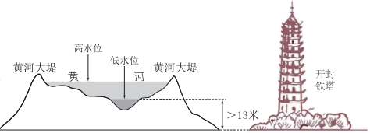
23. 从降水角度推测，图示河段低水位的季节是（ ）
A. 春季 B. 夏季 C. 秋季 D. 冬季
24. “地上河”河段易发生的自然灾害是（ ）
A. 地震 B. 滑坡 C. 洪涝 D. 海冰
25. “地上河”的主要形成过程依次是（ ）
①泥沙淤积②河床高出地面③黄河下游水流缓慢④流经黄土高原，河流含沙量大
A. ①②③④ B. ①④③② C. ④②①③ D. ④③①②
第二部分
本部分共3题，共50分。
26. 2021年9月，北京科学嘉年华在北京科学中心开幕。某校师生开展了实践活动。阅读图文资料，回答下列问题。
活动一查询电子地图
同学们通过电子地图，查找到北京科学中心的位置。如下图所示。
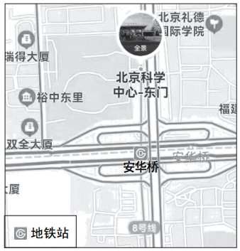
（1）与传统纸质地图相比，电子地图的优势有（ ）。（双项选择题）
A. 检索较为方便 B. 更新数据较快 C. 无需存储设备 D. 比例尺无变化
（2）同学们乘坐8号线地铁前往北京科学中心东门，需从____站出，然后再向____（填方向）行走
活动二感悟“小球大世界”
参观“生命·生活·生存主题馆”时，同学们在“小球大世界”展厅重温认识地球形状及运用经纬网定位的重要性。如下图所示。
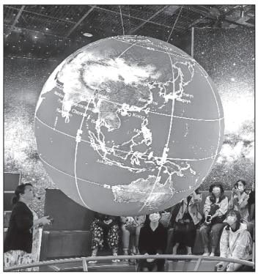
（3）地球是一个巨大的____；同学们仿佛看到太空中的地球自____向____自转；从北极上空观察，呈逆时针旋转；从南极上空观察，呈____旋转。
（4）连接南北两极的半圆统称经线，0°经线称为____；与南北两极距离相等的最大圆圈是____；经线与纬线相互交织，构成了____，其有助于确定地球表面任何地点的经纬度，用于军事、____等方面。
活动三制作地球仪演示地球运动
为了更好地学习和演示地球运动，同学们积极参与“小球大世界”地球仪制作评比活动，自制了各具特色的地球仪。如图所示。
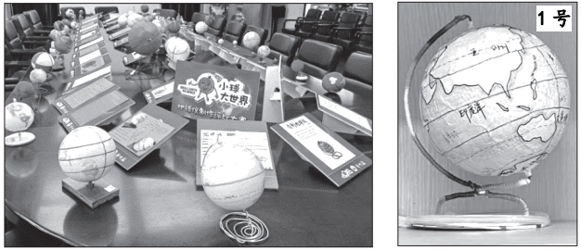
（5）用自制地球仪演示地球运动时,正确的做法是（ ）。（双项选择题）
A. 演示地球自转时，拨动球体的速度尽可能先快后慢
B. 从左向右方向，匀速拨动球体旋转，演示地球自转
C. 手持地球仪顺时针绕假设太阳旋转，演示地球公转
D. 地轴遥指北极星，同时自转和公转，演示地球运动
（6）说出1号作品特色或需要改进的方面。
27. 下左图为中国人口密度分布图。右图为我国历次人口普查数据。阅读图文资料，回答下列问题。
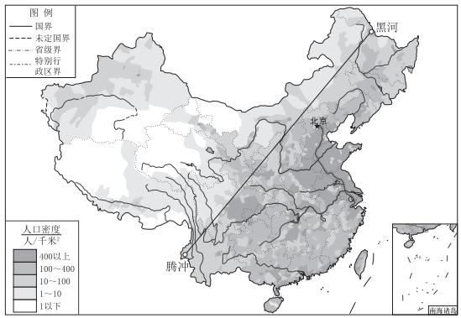
（1）我国人口空间分布____（均匀/不均），西北部人口密度____。黑河一腾冲线是我国____地理界线。黑河位于黑龙江省，该省行政中心为____；腾冲位于____省，其简称为____。
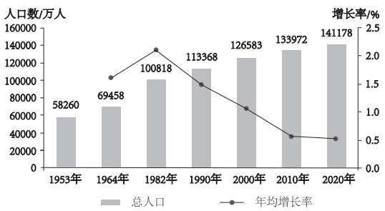
（2）我国1953年人口总数是____万人，2020年总人口数是____万人，人口总数持续____，目前居世界第____位。
（3）1982年后，我国的人口增长变____（快/慢），这体现了计划生育“____”政策的成效（单项选择题）。
A独生子女B.双独二孩C.全面二孩D.全面三孩
（4）人口普查对于调整完善____，推动____优化，促进人口素质提升具有重要意义，有利于人口与资源、环境相协调，与经济社会发展相适应。（填序号）
①人口结构②人口政策
（5）在甲、乙两幅人口漫画中任选其一，说出其含义。
（提示：从人口问题、应对措施两方面作答）
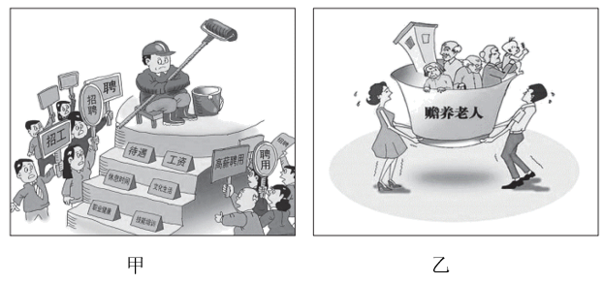
28. G219是中国目前最长的国道，堪称地球上最雄壮的1万千米。这是一条通天之路、万水之路、生灵之路，更是边防之路。图1为G219位置图。图2示意G219沿线海拔。阅读图文资料，回答下列问题。
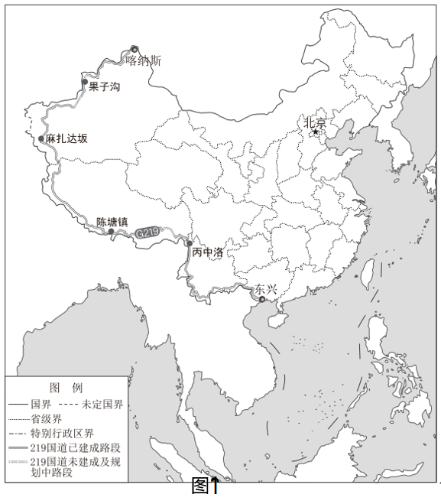
（1）G219南起东兴，北到____，在中国西部边境蜿蜒。沿途依次经过的省级行政区域有____、云南省、____和____。其中，东兴所在的省级行政区域的简称是____。
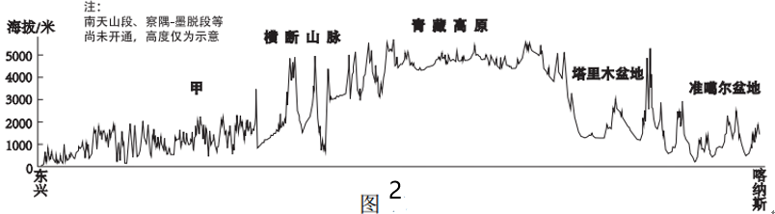
（2）图2直观反映出G219沿线____起伏状况；G219经过的甲地形区是____高原，翻越横断山脉，从我国地势第____级阶梯进入第____级阶梯，来到青藏高原。下列景观中，途经横断山脉时能看到的是____（填序号）。
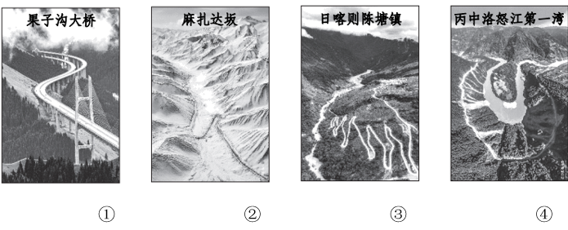
（3）G219途经的塔里木盆地和准噶尔盆地，深居内陆，远离____，沙漠广布；这里属于温带大陆性气候，冬季____，夏季____，气温年较差____（大/小），降水量____（大/小）；下列气温曲线和降水量柱状图中，符合该地气候特征的是____（填序号）。
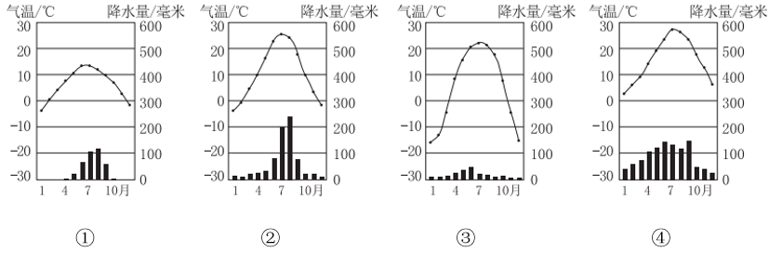
（4）G219经过我国多个少数民族聚居区。沿途常见的少数民族有（ ）。（双项选择题）
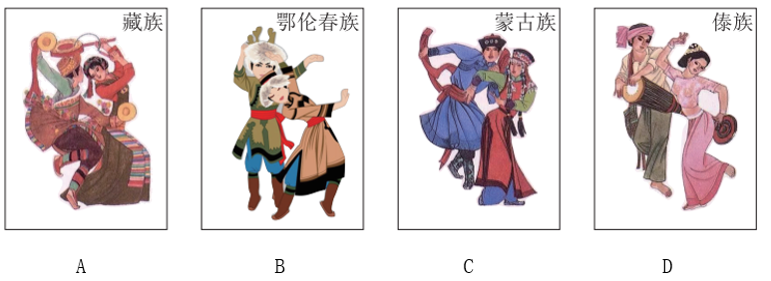

参考答案
2021年12月9日，中国空间站“天宫课堂”首次太空授课，北京市多所中学组织师生观看。下图为“天宫课堂”授课画面及地球公转示意图。读图，完成下面小题。
1. 中国空间站“天宫课堂”首次太空授课时，地球运行至（ ）
A. T₁段 B. T₂段 C. T₃段 D. T₄段
2. 本次“天宫课堂”结束后，北京市将迎来的节气是（ ）
A. 春分 B. 夏至 C. 秋分 D. 冬至
【答案】1. C 2. D
【解析】
【分析】
【1题详解】
中国空间站“天宫课堂”首次太空授课时是12月9号。12月9日介于秋分日（9月23日前后）与冬至日（12月22日前后）之间，也就是图上的T₃段，此时北半球各地昼短夜长。故选C。
【2题详解】
结合题意可知，2021年12月9日中国空间站“天宫课堂”首次太空授课，天宫课堂”结束后，地处北半球的我国北京即将迎来冬至日(12月22日前后)，故D正确。故选D。
【点睛】地球的公转方向是自西向东的，当太阳光直射在南回归线上时，这一天称为冬至日，为12月22日前后，北半球昼短夜长，北极圈及其以北地区有极夜现象；当太阳光直射在北回归线上时，这一天称为夏至日，为6月22日前后，北半球昼长夜短，北极圈及其以北地区有极昼现象。
“纸上得来终觉浅，绝知此事要躬行”。在学习地图的相关知识后，小天和晓才约好国庆假期同去景山公园游览实践。读图，完成下面小题。
3. 小天从南门进入，向北登山抵达万春亭，发现万春亭所处的地形部位是（ ）
A. 山顶 B. 山脊 C. 鞍部 D. 山谷
4. 晓才到东门后，得知小天已经在万春亭，决定经过周赏亭、观妙亭，到万春亭去找小天。当晓才到达周赏亭时，两人所在地的相对高度大约（ ）
A. 5米 B. 20米 C. 45米 D. 90米
5. 与小天登山路线相比，晓才登山路线（ ）
A. 沿着山谷行进 B. 路程较短 C. 先向南再向东 D. 坡度较小
【答案】3. A 4. B 5. D
【解析】
【分析】
【3题详解】
等高线闭合且等高线数值中间高，四周低则为山顶。结合图示，万春亭位于山顶。故选A。
【4题详解】
读图可知，等高距为10米，万春亭海拔在90~100米之间，周赏亭海拔在70~80米之间。两地相对高度在10~30米之间。故选B。
【5题详解】
结合图示以及上一题来看，小天从南门向北登上万春亭，晓才从东向西经过周赏亭、观妙亭登上万春亭，与小天登山路线相比，晓才登山路线是沿着山脊（等高线凸向低处）行进，路程较远；根据图中指向标指向北可知，晓才登山路线大致是由东南向西北，等高线较稀疏，坡度较小，D正确，ABC错误。故选D。
【点睛】等高线的分布可以反映地表形态。闭合等高线中间高四周低为山顶，中间低四周高为盆地；等高线弯曲可以利用口诀“凸高为低，凸低为高”帮助记忆山谷和山脊。凸低为山脊，为分水岭，凸高为山谷，可能发育有河流，河流流向低处；等高线相交处的地形为陡崖；等高线密集反映坡度较大，河流流速较快。
下图示意中国在地球上的位置。读图，完成下面小题。
6. 关于我国地理位置的正确叙述是（ ）
A. 位于亚洲东部，太平洋西岸 B. 国土跨热带、温带和北寒带
C. 大部分国土地处中、高纬度 D. 属于北半球、西半球的国家
7. 我国地理位置优越性主要体现在（ ）
A. 陆上国界线长，邻国较少 B. 跨经度范围广，四季温暖
C. 幅员辽阔，山区面积较小 D. 海陆兼备，对外交通便利
【答案】6. A 7. D
【解析】
【分析】
【6题详解】
我国位于亚洲东部，太平洋西岸，A正确。我国国土跨热带、北温带，没有寒带，B错误。我国国土地处中、低纬度，大部分位于中纬度地区，没有高纬度，C错误。我国位于北半球、东半球，D错误。故选A。
【7题详解】
我国陆上国界线长，邻国较多，A错误。我国跨热带和北温带，北温带四季变化明显，四季变化与跨经度无关，B错误。我国幅员辽阔，山区面积较大，C错误。我国是海陆兼备的国家，对外交通便利，D正确。故选D。
【点睛】从东西半球来看，我国位于东半球;从南北半球来看，我国位于北半球;从海陆位置看，我国位于亚洲东部，太平洋的西岸，是海陆兼备的国家;从纬度位置看，我国领土南北跨纬度很广，大部分位于中纬度地区，属北温带，南部少数地区位于北回归线以南的热带，没有寒带。
北京冬奥会将于2022年2月4日至20日在北京市和河北省张家口市联合举行。下图为某同学手绘冬奥会赛区示意图。下表为举办地2月气候资料。读图表，完成下面小题。
2月 | 北京 | 张家口
平均气温/°C | -0.7 | -5
平均降水量/毫米 | 4.9 | 4.1

8. 冬奥会举办地所在省级行政区域的简称分别是（ ）
A. 京、张 B. 京、冀 C. 延、张 D. 延、冀
9. 冬奥会举办期间，北京市的气候特点是（ ）
A. 昼短夜长 B. 天气晴朗 C. 寒冷干燥 D. 大风降温
10. 与北京赛区相比，张家口赛区主办雪上项目的优势有（ ）
①山地，海拔高②气温低，积雪期长③平原，雪量大④服务好，科技发达
A. ①② B. ①④ C. ②③ D. ③④
【答案】8. B 9. C 10. A
【解析】
【分析】
【8题详解】
根据材料可知，北京冬奥会举办地所在省级行政区域分别是北京市和河北省，它们分别简称是京、冀。故选B。
【9题详解】
北京冬奥会将于2022年2月4日至20日在北京市和河北省张家口市联合举行，2月4日至2月20日是北半球的冬季，北京市属于温带季风气候，其特点是夏季高温多雨，冬季寒冷干燥。因此冬奥会举办期间，北京市的气候特点是寒冷干燥，C正确；昼短夜长不是气候特点，A错误；天气晴朗、大风降温是天气，不是气候，BD错误；故选C。
【10题详解】
据图可知，张家口市地势西北高、东南低，地形以山地为主，受地形地势的影响，海拔高，气温低，造成张家口冬季平均气温较低，降雪量大，积雪时间更长，①②正确，③错误；相对于张家口市，北京服务更好，科技更发达，④错误；故选A。
【点睛】地形因素对气候的影响在海拔较高的山地和高原地区表现最为明显。（1）地形对气温的影响：①地势高，气温低。②地势低，气温高。（2）地形对降水的影响：①山地迎风坡，气流上升，降水多。②山地背风坡，气流下沉，降水少。
2021年11月4日至9日，我国大部分地区经历了寒潮。下图是北京故宫初雪景观。读图，完成下面小题。
11. 表示图中天气状况的符号是（ ）
A. B. C. D.
12. 此次寒潮带来的积极影响有（ ）
①气温骤降②净化空气③阻碍交通④欣赏雪景
A. ①② B. ①③ C. ②④ D. ③④
13. 寒潮来临时，下列做法最合理的是（ ）
A. 加强开窗通风 B. 积极户外锻炼 C. 注意添衣保暖 D. 外出不戴口罩
【答案】11. D 12. C 13. C
【解析】
分析】
【11题详解】
由图可知，图中所示的是故宫初雪景观，以上四个天气预报符号中，A表示的是沙尘暴，B表示的是大雾天气，C表示的是台风，D表示的是中雪，故选D。
【12题详解】
一分为二看待事物，寒潮有时候也会带来有利影响。大风驱散雾霾，净化空气；降雪不但可以欣赏雪景，降雪还能增加土壤的水分，低温冻死害虫和病菌等。不利影响有寒潮带来的大风和低温会导致北方气温骤降、阻碍交通。故选C。
【13题详解】
寒潮来临，应关紧门窗、尽量不要外出、外出时戴口罩，及时添加衣物保暖等措施。故选C。
【点睛】中国是气象灾害严重的国家，主要气象灾害有洪涝、干旱、寒潮、梅雨、台风、沙尘暴等。
下图示意2021年中国四地红叶最佳观赏期。图中光雾山海拔2507米。读图，完成下面小题。
14. 图中红叶最佳观赏期最晚的景区位于（ ）
A. 沪 B. 粤 C. 渝 D. 皖
15. 影响红叶最佳观赏期早晚的主要因素是（ ）
A. 风力 B. 气温 C. 土壤 D. 降水
16. 巴中光雾山风景区比上海中山公园红叶最佳观赏期早，主要因为其（ ）
A. 纬度低 B. 距海远 C. 海拔高 D. 面积大
【答案】14. B 15. B 16. C
【解析】
【分析】
【14题详解】
由图可知，图中红叶最佳观赏期最晚的景区是韶关南岭国家公园，位于广东省北部，该省区简称粤，沪是上海市的简称，渝是重庆市的简称，皖是安徽省的简称，故选B。
【15题详解】
由题中图可以看出，纬度越高，观赏红叶的时间越早，原因是越往北气温达到树叶变红的温度越早，红叶观测时间早晚与风力、降水、土壤关系很小。故选B。
【16题详解】
巴中光雾山风景区比上海中山公园红叶最佳观赏期早，主要因为其海拔高，气温较低，巴中光雾山风景区位于我国地势第二阶梯。两地的纬度相差很小，距海远近对温度的影响较小，不是主要原因，与面积大无关，故选C。
【点睛】我国冬季气温分布特点：南北温差很大，越往北气温越低。我国属季风气候区，冬夏气温分布差异很大，南北温差不大。
下图为中国年降水量分布图。读图，完成下面小题。
17. a线表示的年等降水量是（ ）
A. 200毫米 B. 400毫米 C. 800毫米 D. 1600毫米
18. 下列城市中，年降水量最大的是（ ）
A. 海口 B. 武汉 C. 兰州 D. 乌鲁木齐
19. 我国年降水量的空间分布特征是（ ）
①东部多，西部少②北部多，南部少③从东北平原向西南山地逐渐减少④从东南沿海向西北内陆逐渐减少
A ①② B. ①④ C. ②③ D. ③④
【答案】17. C 18. A 19. B
【解析】
【分析】
【17题详解】
读图可得，图中a线是800mm年等降水量线通过的地方，是我国湿润地区和半湿润地区的分界线，200毫米是半干旱区与干旱区的分界线，400毫米是半干旱区与半湿润区的分界线，故C正确。故选C。
【18题详解】
由图可以看出，海口的年降水量在1600毫米以上，武汉的年降水量在800毫米至1600毫米之间，兰州的年降水量是400毫米，乌鲁木齐的年降水量约为200毫米，年隆水量最大的是海口，故选A。
【19题详解】
我国年降水量的空间分布不均，东部多、西部少，南部多，北部少，①正确，②错误；从东南沿海向西北内陆逐渐减少，西南山地的降水比东北平原更多，③错误，④正确。故B正确，ACD错误。故选B。
【点睛】我国各地受夏季风的影响，降水自东南沿海向西北内陆逐渐减少，且全年降水量集中在夏季，冬季降水一般不足全年的10%。
2021年是中国共产党百年华诞，某校学生开展“云走长征路”的纪念活动，重温红军长征路上湘江战役、巧渡金沙江等重要事件。活动中同学们了解到都江堰灌区是我国历史最悠久的灌区之一。下图为长江流域图。读图，完成下面小题。
20. 关于湘江的正确叙述是（ ）
A. 发源于洞庭湖 B. 大致自北向南流 C. 位于长江下游 D. 长江南岸的支流
21. 诗句“金沙水拍云崖暖”描述了金沙江河段（ ）
A. 山高谷深 B. 降水量大 C. 有结冰期 D. 流速较缓
22. 都江堰的主要功能是（ ）
A. 养殖 B. 灌溉 C. 航运 D. 发电
【答案】20. D 21. A 22. B
【解析】
【分析】
【20题详解】
根据所学知识读图可知，湘江发源于湖南蓝山县野狗岭山脉东南侧，A错误；湘江大致自南向北流，B错误；湘江位于长江中游，C错误；湘江是长江南岸的支流，D正确；故选D。
【21题详解】
读图可知，长江的金沙江河段在高山峡谷中穿行，水流湍急。诗句“金沙水拍云崖暖”描述了金沙江河段山高谷深，水流湍急，A正确，D错误；没有描述降水量和结冰期，BC错误；故选A。
【22题详解】
战国时期，秦国蜀郡太守李冰在岷江中游修筑的都江堰，它既能防洪，又能灌溉，它使成都平原变得“水旱从人，不知饥馑”，因而获得了“天府之国”的美称，两千多年来，都江堰一直造福于人民，都江堰水利工程的主要功能是防洪、灌溉，B正确；养殖、航运、发电不是其主要功能，ACD错误；故选B。
【点睛】长江支流纵多，有雅砻江、岷江、嘉陵江、乌江、湘江、汉水、赣江。其中汉江是长江最长的支流。长江流域的主要湖泊有鄱阳湖、洞庭湖、太湖、巢湖。
黄河流域生态保护和高质量发展是重大国家战略之一。河南省开封市属于温带季风气候，雨热同期。下图示意开封市“地上河”。读图，完成下面小题。
23. 从降水角度推测，图示河段低水位的季节是（ ）
A. 春季 B. 夏季 C. 秋季 D. 冬季
24. “地上河”河段易发生的自然灾害是（ ）
A. 地震 B. 滑坡 C. 洪涝 D. 海冰
25. “地上河”的主要形成过程依次是（ ）
①泥沙淤积②河床高出地面③黄河下游水流缓慢④流经黄土高原，河流含沙量大
A. ①②③④ B. ①④③② C. ④②①③ D. ④③①②
【答案】23. D 24. C 25. D
【解析】
【分析】
【23题详解】
图示“地上河”出现在黄河下游。黄河下游属于温带季风气候，夏季高温多雨，冬季温和干燥，因此从降水角度推测，图示河段低水位的季节是冬季，该季节降水少。故选D。
【24题详解】
黄河下游流经华北平原，水流平缓，泥沙淤积，河床抬高，形成“地上河”，河堤易决口改道，引发洪涝灾害，C正确；地震多发生在板块交界处，滑坡多发生在山区，海冰主要发生在海域，排除ABD。故选C。
【25题详解】
黄河中游流经黄土高原，由于水土流失严重，河流含沙量大增，黄河下游游荡在华北平原上，河床宽坦，水流缓慢，泥沙大量淤积，河床逐渐抬高，人们被迫不断加高堤坝，成为举世闻名的“地上河”，因此“地上河”的主要形成过程依次是④③①②，D正确，ABC错误。故选D。
【点睛】黄河上中下游河段的划分及特征：（1）上游：从源头到内蒙古河口。黄河上游多在高山、高原的峡谷中穿行，蕴藏着丰富的水能资源。（2）中游：河口到河南省郑州市的桃花峪。黄河中游水土流失严重。（3）下游：桃花峪到入海口。黄河下游流经平原，流速变缓，河水挟带的泥沙沉积在河床，使河床不断抬高，人们被迫不断加高堤坝，形成“地上河”。历史上黄河曾多次决堤改道，形成方圆25万平方千米的泛滥区，每遇洪灾，民不聊生。
第二部分
本部分共3题，共50分。
26. 2021年9月，北京科学嘉年华在北京科学中心开幕。某校师生开展了实践活动。阅读图文资料，回答下列问题。
活动一查询电子地图
同学们通过电子地图，查找到北京科学中心的位置。如下图所示。
（1）与传统纸质地图相比，电子地图的优势有（ ）。（双项选择题）
A. 检索较为方便 B. 更新数据较快 C. 无需存储设备 D. 比例尺无变化
（2）同学们乘坐8号线地铁前往北京科学中心东门，需从____站出，然后再向____（填方向）行走。
活动二感悟“小球大世界”
参观“生命·生活·生存主题馆”时，同学们在“小球大世界”展厅重温认识地球形状及运用经纬网定位的重要性。如下图所示。
（3）地球是一个巨大的____；同学们仿佛看到太空中的地球自____向____自转；从北极上空观察，呈逆时针旋转；从南极上空观察，呈____旋转。
（4）连接南北两极的半圆统称经线，0°经线称为____；与南北两极距离相等的最大圆圈是____；经线与纬线相互交织，构成了____，其有助于确定地球表面任何地点的经纬度，用于军事、____等方面。
活动三制作地球仪演示地球运动
为了更好地学习和演示地球运动，同学们积极参与“小球大世界”地球仪制作评比活动，自制了各具特色的地球仪。如图所示。
（5）用自制地球仪演示地球运动时,正确的做法是（ ）。（双项选择题）
A. 演示地球自转时，拨动球体的速度尽可能先快后慢
B. 从左向右方向，匀速拨动球体旋转，演示地球自转
C. 手持地球仪顺时针绕假设太阳旋转，演示地球公转
D. 地轴遥指北极星，同时自转和公转，演示地球运动
（6）说出1号作品的特色或需要改进的方面。
【答案】（1）AB （2） ①. 安华桥 ②. 北
（3） ①. 不规则的球体 ②. 西 ③. 东 ④. 顺时针
（4） ①. 本初子午线 ②. 赤道 ③. 经纬网 ④. 交通 （5）BD
（6）1号作品制作符合要求，大洲大洋的位置和轮廓清晰。
【解析】
【分析】本题以地图为材料，涉及到电子地图的优点，如何判读地图、地球的形状、运动的定义及方向、经纬线及用途等内容，考查学生对地球与地图知识的理解与掌握程度。
【小问1详解】
电子地图操作简单，检索方便，A正确。电子地图信息量大，需要存储设备，且保存时间长，数据可以随时更新，可以随意改变比例尺大小、任意范围的绘图输出，B正确，CD错误。故选AB。
【小问2详解】
同学们乘坐8号线地铁前往北京科学中心东门，需从安华桥站出，然后再向北行走。
【小问3详解】
地球是一个巨大的不规则的球体，同学们仿佛看到太空中的地球自西向东自转，从北极上空观察，呈逆时针旋转；从南极上空观察，呈顺时针旋转。
小问4详解】
连接南北两极的半圆统称经线，0°经线称为本初子午线；与南北两极距离相等的最大圆圈是赤道；经线与纬线相互交织，构成了经纬网，其有助于确定地球表面任何地点的经纬度，用于军事、交通等方面。
【小问5详解】
演示地球自转时，应尽量匀速地拨动地球仪，A错误。从左向右方向，即自西向东，匀速拨动地球旋转可以演示地球自转，B正确。从北极俯视，手持地球仪逆时针绕假设太阳旋转来演示地球公转，C错误。地轴指向遥远的北极星，同时自转和公转，演示运动，D正确。故选BD。
【小问6详解】
对作品的评价是：1号作品制作符合地球仪的要求，大洲大洋的位置和轮廓清晰，比例适中，有助于我们认识地球。
【点睛】
27. 下左图为中国人口密度分布图。右图为我国历次人口普查数据。阅读图文资料，回答下列问题。
（1）我国人口空间分布____（均匀/不均），西北部人口密度____。黑河一腾冲线是我国____地理界线。黑河位于黑龙江省，该省行政中心为____；腾冲位于____省，其简称为____。
（2）我国1953年人口总数是____万人，2020年总人口数是____万人，人口总数持续____，目前居世界第____位。
（3）1982年后，我国的人口增长变____（快/慢），这体现了计划生育“____”政策的成效（单项选择题）。
A.独生子女B.双独二孩C.全面二孩D.全面三孩
（4）人口普查对于调整完善____，推动____优化，促进人口素质提升具有重要意义，有利于人口与资源、环境相协调，与经济社会发展相适应。（填序号）
①人口结构②人口政策
（5）在甲、乙两幅人口漫画中任选其一，说出其含义。
（提示：从人口问题、应对措施两方面作答）
【答案】（1） ①. 不均 ②. 小 ③. 人口 ④. 哈尔滨
⑤. 云南 ⑥. 云##滇
（2） ①. 58260 ②. 141178 ③. 增长 ④. 1
（3） ①. 慢 ②. A
（4） ①. ②
②. ①
（5）选漫画甲，人口问题：我国劳动力出现短缺，出现用工荒。措施：放开生育政策、延迟退休等；选漫画乙，人口问题：人口老龄化严重。措施：放开生育政策、延迟退休、完善社会养老制度等。
【解析】
【分析】本大题以中国人口密度分布图、我国历次人口普查数据为材料，涉及中国34个省级行政区域名称、行政中心、简称、我国的人口地理界线、人口分布、我国的人口数量、人口问题等相关知识，考查学生获取和解读地理信息、调动和运用地理知识的能力。
【小问1详解】
我国人口空间分布不均，东南部人口密度大，西北部人口密度小。黑河一腾冲线是我国人口地理界线。黑河位于黑龙江省，该省行政中心为哈尔滨，其简称为黑，腾冲位于云南省，该省行政中心为昆明，其简称为云或滇。
【小问2详解】
由图可知，我国1953年人口总数是58260万人，2020年总人口数是141178万人，人口总数持续增长，目前居世界第1位。
【小问3详解】
由图可知，1982年后，我国的人口年均增长率下降，说明人口增长变慢，主要是因为1982年我国将计划生育定为基本国策，提倡一对夫妇只生育一个孩子，这体现了计划生育“独生子女”政策的成效。故选A。
【小问4详解】
人口普查对于调整完善人口政策，推动人口结构优化，促进人口素质提升具有重要意义，有利于人口与资源、环境相协调，与经济社会发展相适应。
【小问5详解】
任选一幅漫画说明含义即可。示例：选甲，漫画说明了我国劳动力出现短缺，出现用工荒。有利于缓解这一问题的措施是：放开生育政策、延迟退休等；选乙，漫画说明了我国现阶段人口老龄化严重。有利于缓解这一问题的措施是：放开生育政策、延迟退休、完善社会养老制度等。
【点睛】
28. G219是中国目前最长的国道，堪称地球上最雄壮的1万千米。这是一条通天之路、万水之路、生灵之路，更是边防之路。图1为G219位置图。图2示意G219沿线海拔。阅读图文资料，回答下列问题。
（1）G219南起东兴，北到____，在中国西部边境蜿蜒。沿途依次经过的省级行政区域有____、云南省、____和____。其中，东兴所在的省级行政区域的简称是____。
（2）图2直观反映出G219沿线____起伏状况；G219经过的甲地形区是____高原，翻越横断山脉，从我国地势第____级阶梯进入第____级阶梯，来到青藏高原。下列景观中，途经横断山脉时能看到的是____（填序号）。
（3）G219途经的塔里木盆地和准噶尔盆地，深居内陆，远离____，沙漠广布；这里属于温带大陆性气候，冬季____，夏季____，气温年较差____（大/小），降水量____（大/小）；下列气温曲线和降水量柱状图中，符合该地气候特征的是____（填序号）。
（4）G219经过我国多个少数民族聚居区。沿途常见的少数民族有（ ）。（双项选择题）
【答案】（1） ①. 喀纳斯 ②. 广西壮族自治区 ③. 西藏自治区 ④. 新疆维吾尔自治区 ⑤. 桂
（2） ①. 高低 ②. 云贵 ③. 二 ④. 一 ⑤. ④
（3） ①. 海洋 ②. 寒冷 ③. 高温 ④. 大 ⑤. 小 ⑥. ③ （4）AD
【解析】
【分析】本大题以G219位置图及G219沿线海拔为材料，涉及中国34个省级行政区域名称、行政中心、简称、我国民族分布及其特点、我国地势三级阶梯的地形、海拔、我国的5种气候类型及其分布等相关知识，考查学生获取和解读地理信息、调动和运用地理知识的能力。
【小问1详解】
读图可知，G219南起东兴，北到喀纳斯，在中国西部边境蜿蜒。沿途依次经过的省级行政区域有广西壮族自治区、云南省、西藏自治区和新疆维吾尔自治区。其中，东兴所在的省级行政区域是广西壮族自治区，简称是桂。
【小问2详解】
图2是G219沿线海拔，能直观反映出G219沿线高低起伏状况，G219经过的甲地形区是位于横断山区东侧的云贵高原，翻越横断山脉，从我国地势第二级阶梯进入第一级阶梯，来到青藏高原。下列景观中，途经横断山脉时能看到的是④丙中洛怒江第一湾，位于横断山区，①果子沟大桥、②麻扎大阪位于新疆维吾尔自治区，③日喀则陈塘镇位于西藏自治区，故选④。
【小问3详解】
G219途经的塔里木盆地和准噶尔盆地，深居内陆，远离海洋，海洋的水汽难以到达，降水稀少，沙漠广布；这里属于温带大陆性气候，大陆性特点突出，冬季寒冷，夏季高温，气温年较差大，降水量小；①图夏季凉爽，夏季降水较多，不符合题意；②夏季降水多，不符合题意；④夏季降水多，且冬季温和，不符合题意，③冬季寒冷，夏季高温，气温年较差大，降水量小，符合题意。因此符合该地气候特征的是③。
【小问4详解】
G219经过我国多个少数民族聚居区。沿途经过了云南省、西藏自治区，常见的少数民族有傣族、藏族，鄂伦春族主要分布在内蒙古自治区的东北部和黑龙江省，蒙古族主要分布在内蒙古自治区。故选AD。

